ทัวร์อินเดียควบเนปาล
www.programtour.com
อินเดีย เนปาล ทัชมาฮาล
8 วัน 6 คืน
โดยสายการบินไทย


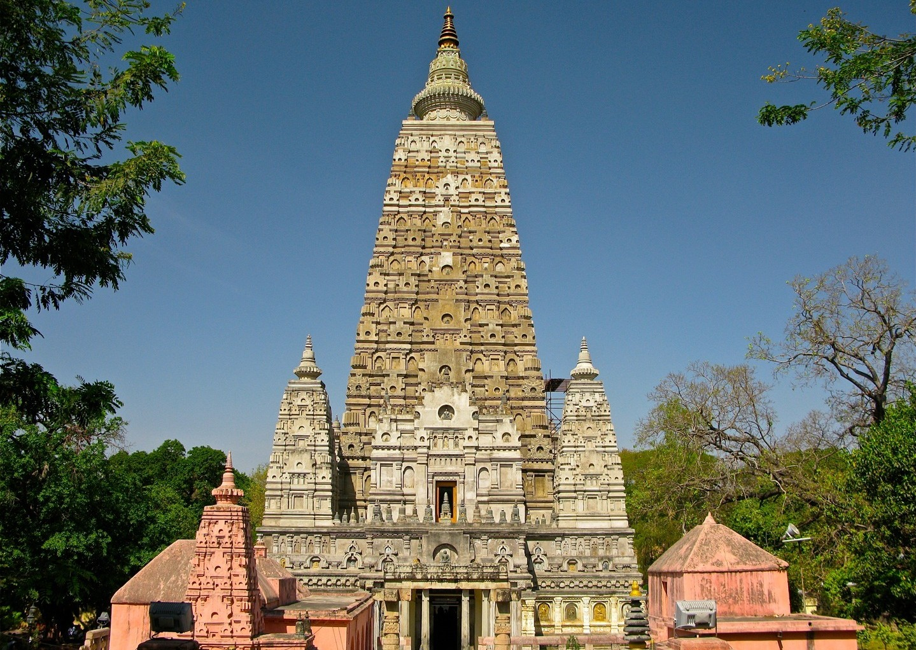
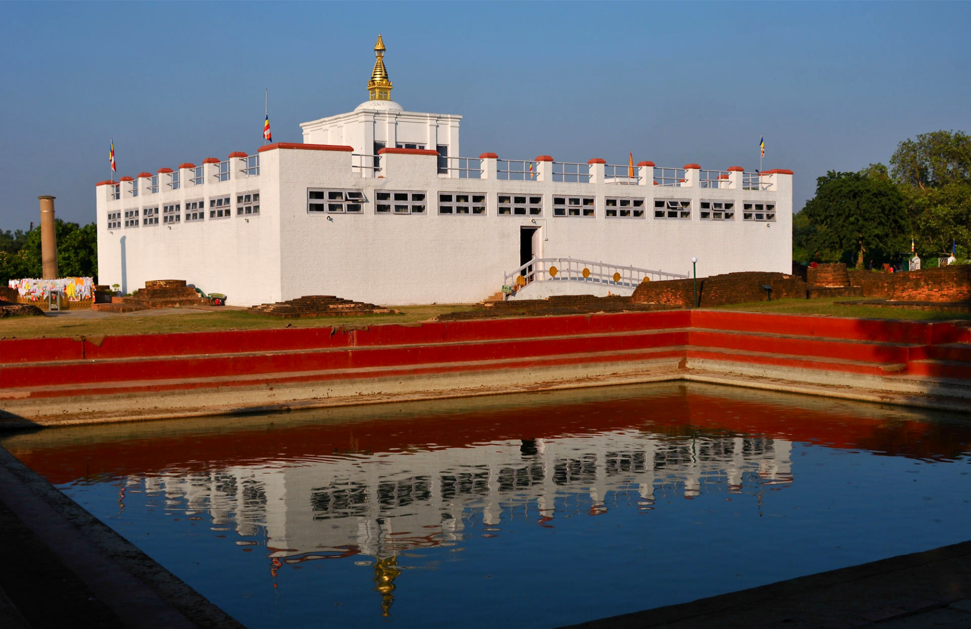
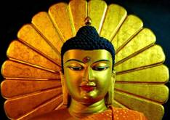

- ตามรอยศรัทธาพระพุทธเจ้า อินเดีย – เนปาล ดินแดนแห่งศรัทธา
- นมัสการสถานที่ ประสูติ ปฐมเทศนา ตรัสรู้ และปรินิพพาน
- เยือนเมืองลุมพินี – สารนาถ – พุทธคยา – กุสินารา
- ลงเรือพายล่องแม่น้ำคงคาสัมผัสวิถีชีวิตของชาวฮินดู
- ชมความงดงามของทัชมาฮาล และป้อมอักราฟอร์ด

กำหนดการเดินทาง
วันที่ 14 – 21, 21 – 28 มี.ค. 55 46,900.-

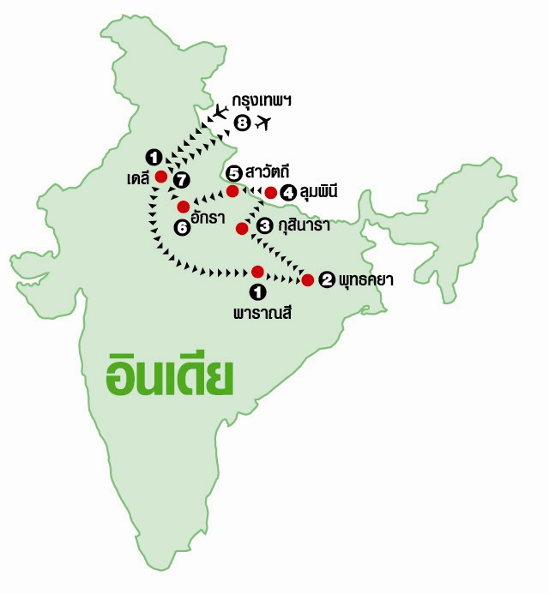

- กรุงเทพฯ – เดลลี – พาราณสี
- พาราณสี – แม่น้ำคงคา – พุทธคยา
- พุทธคยา – กุสินารา
- กุสินารา – ลุมพินี
- ลุมพินี – สาวัตถี
- สาวัตถี – อักรา – ทัชมาฮาล – ป้อมอักรา
- อักรา – เดลลี – สนามบิน
- กรุงเทพฯ

วันที่1 กรุงเทพฯ – เดลลี – พาราณสี
05.00 น. | พร้อมคณะที่สนามบินสุวรรณภูมิ เคาน์เตอร์สายการบินไทย ประตู 2 แถว D (กรุ๊ป) มีเจ้าหน้าที่ GO HOLIDAY TOUR คอยให้การต้อนรับและอำนวยความสะดวกก่อนขึ้นเครื่อง
07.25 น. | ออกเดินทางสู่เมืองเดลลี โดยสายการบินไทย เที่ยวบินที่ TG 323
10.25 น. | (เวลาท้องถิ่นช้ากว่าประเทศไทย 1.30 ชั่วโมง) ถึงสนามบินเมืองเดลลี (DELHI) ประเทศอินเดีย ผ่านขั้นตอนการตรวจคนเข้าเมืองและศุลกากร
เที่ยง | รับประทานอาหารเที่ยงในภัตตาคาร
บ่าย | นำเดินทางสู่เมืองพาราณสีโดยสายการบินภายในประเทศ เที่ยวบินที่…….
 | เริ่มต้นการจาริกแสวงบุญสังเวชนียสถานทั้งสี่แห่ง นำท่านเดินทางสู่เมืองสารนาท สถานที่แสดงปฐมเทศนา นมัสการสถูปเจาคันธี สถานที่พระพุทธเจ้าพบปัญจวัคคีย์อีกครั้งหลังจากตรัสรู้แล้ว นำนมัสการธรรมเมขสถูปที่เชื่อกันว่าเป็นสถานที่พระพุทธเจ้าทรงแสดงปฐมเทศนาหัวข้อ ธรรมจักกัปปวัตตนสูตร ทำให้พระโกณฑัญญะบรรลุโสดาบรรณพระพุทธ ศาสนาจึงมีพระรัตนตรัยครบ 3 ประการ แล้วนำชมวิหารมูลคันธกุฏิหลังใหม่ ภายในประดิษฐานพระพุทธรูปปางปฐมเทศนาเลียนแบบคุปตะและจิตรกรรมฝาผนังเล่าเรื่องพุทธประวัติ ฝีมือช่างชาวญี่ปุ่นแล้ว
ค่ำ | รับประทานอาหารค่ำในภัตตาคาร
 | นำคณะเข้าสู่ที่พักโรงแรม IDEAL TOWER HOTEL VARANASI หรือเทียบเท่า (ระดับ 4 ดาว)
วันที่ 2 พาราณสี – แม่น้ำคงคา – พุทธคยา
เช้า | บริการอาหารเช้า ณ โรงแรม
05.00 น. | นำเดินทางสู่แม่น้ำคงคา บริเวณที่ไหลผ่านเมืองพาราณสีนำเดินลงสู่ฆาต (GHAT) “ความหมายทางวิชาการ คือ ขั้นบันไดลงไปที่ท่าน้ำหรือแหล่งน้ำอันศักดิ์สิทธิ์สำหรับผู้แสวงบุญ และสถานที่เตรียมไว้สำหรับประกอบพิธีศพคนตาย(เผา)ริมแม่น้ำ จุดที่ผู้แสดงบุญชาวฮินดูมาอาบน้ำ ชำระร่างกายให้เป็นสิริมงคล ซึ่งมีมากมายกว่า 80 ฆาตนำล่องเรือผ่านฆาตต่างๆ ส่วนที่เผาศพชาวฮินดูที่เชื่อว่า แม่น้ำคงคาจะช่วยชำระความบริสุทธิ์ให้ผู้ตายและนำวิญญาณสู่สรวงสวรรค์ ชมพระอาทิตย์ขึ้นที่ริมฝั่งแม่น้ำคงคาอันศักดิ์สิทธิ์เพื่อเพิ่มพลัง และความเป็นมงคลให้กับทุกท่าน
เที่ยง | รับประทานอาหารกลางวันในโรงแรม
บ่าย | นำท่านเดินทางสู่พุทธคยา
ค่ำ | รับประทานอาหารค่ำในโรงแรม
 | นำคณะเข้าสู่ที่พักโรงแรม โรงแรม TOKYO VIHAR HOTEL หรือเทียบเท่า (ระดับ 4 ดาว)
วันที่ 3 พุทธคยา – กุสินารา
เช้า | บริการอาหารเช้า ณ โรงแรม
 | นำชมสังเวชนียสถานแหล่งที่ 1 พุทธคยา สถานที่ น่าเชื่อกันว่าเป็นที่ตรัสรู้ของพระพุทธเจ้า ซึ่งค้นพบโดยนักโบราณคดีชาวอังกฤษ ชื่อเซอร์อเลกซาน เดอร์คันนิงแฮม เมื่อร้อยกว่าปีก่อนนำนมัสการสถูปพุทธคยาทรงศิขระที่ได้รับการบูรณะใหม่ ภายในประดิษฐานพระพุทธรูปปางมารวิชัย แล้วนำนมัสการต้นศรีมหาโพธิ์ที่ได้นำพันธุ์มาปลูกตรงที่เชื่อกันว่า เป็นจุดที่พระพุทธเจ้าประทับนั่งบำเพ็ญเพียรจนตรัสรู้สมโพธิญาณ แล้วนำชมสัตตมหาสถาน สถานที่พระพุทธเจ้าเสวยวิมุติสุขหลังจากตรัสรู้แล้วเจ็ดแห่ง แห่งละสัปดาห์ รอบๆ พุทธคยา เพื่อทบทวนความรู้ก่อนที่จะเสด็จออกสั่งสอนผู้คน แล้วนำชมศิลปะอินเดียสมัยพระเจ้าอโศกอายุกว่า 2,200 ปี ชมเสาพระเจ้าอโศกที่ทรงให้สร้างเพื่อประกาศศาสนาและถวายเป็นพุทธบูชาแก่สังเวชนีย์สถานชมประตูโทรณะที่สลักเรื่องราว เกี่ยวกับพุทธประวัติ แล้วชมสถูปและภาพสลักอดีตพระพุทธเจ้า ศิลปะสมัยปาละอายุราว 1,200 ปี “สมัยปาละเป็นช่วงที่พุทธศาสนารุ่งเรือง แผ่ขยายอยู่ในอินเดียภาคเหนือ โดยมีศูนย์กลางอยู่ที่มหาวิทยาลัย นาลันทา รัฐพิหาร ตามหลักฐานการบันทึกจดหมายเหตุ การเดินทางมาสืบทอดพุทธศาสนาของหลวงจีนเหี้ยนจัง (พระถังซัมจั๋ง) และหลวงจีนอี้จิงจากประเทศจีน” นำชมบ้านนางสุชาดา ริมฝั่งแม่น้ำเนรัญชรา ซึ่งนางสุชาดาได้ถวายข้าวมธุปายาสแด่พระพุทธเจ้าทรงเสวยเป็นมื้อสุดท้าย ก่อนที่จะรับหญ้าคาเจ็ดกำจากโสตถิยพราหมณ์ นำไปปูไว้ที่ใต้ต้นโพธิเป็นบัลลังก์ แล้วเสด็จขึ้นไปประทับนั่งและได้กล่าวกับพระองค์เองว่าจะไม่ลุกขึ้นจนกว่าจะตรัสรู้สำเร็จ
เที่ยง | รับประทานอาหารกลางวันในโรงแรม
บ่าย | นำเดินทางโดยรถโค้ชสู่เมืองกุสินารา (KUSHINAGAR) สถานที่ปรินิพพานของพระพุทธเจ้า
ค่ำ | รับประทานอาหารค่ำในโรงแรม
 | นำคณะเข้าสู่ที่พัก LOTUS NIKKO HOTEL KUSHINAGAR หรือเทียบเท่า (ระดับ 4 ดาว)
วันที่4 กุสินารา – ลุมพินี
เช้า | บริการอาหารเช้า ณ โรงแรม
 | นำชมสังเวชนียสถานแหล่งที่ 4 กุสินารา นำนมัสการสถูปที่เชื่อกันว่าสร้างครอบทับสถานที่เสด็จปรินิพพานท่ามกลางต้นสาละคู่ นำนั่งสมาธิที่วิหาร พระรูปพระพุทธไสยาสน์ มีจารึก กำหนดอายุเก่าแก่กว่า 1,400 ปี แสดงตอนเสด็จปรินิพพาน นำนมัสการสถานที่ถวายพระเพลิงพระพุทธเจ้าที่มกุฎพันธเจดีย์ แล้วนำเดินทางโดยรถโค้ชสู่ชายแดนประเทศอินเดีย–เนปาล ประทับตราหนังสือเดินทางเพื่อผ่านพิธีการตรวจคนเข้าเมือง
เที่ยง | รับประทานอาหารกลางวันในโรงแรม
บ่าย | นำเดินทางโดยรถโค้ชสู่เมืองลุมพินี
ค่ำ | รับประทานอาหารค่ำในโรงแรม
 | นำคณะเข้าสู่ที่พัก โรงแรม NANCE HOTEL LUMBINI หรือเทียบเท่า (ระดับ 4 ดาว)
วันที่5 ลุมพินี – สาวัตถี
เช้า | บริการอาหารเช้า ณ โรงแรม
 | นำชมสังเวชนียสถานแหล่งที่ 3 สวนลุมพินีวัน สถานที่พระนางสิริมหามายาประสูติเจ้าชายสิทธัตถะกุมาร เมื่อวันศุกร์ เพ็ญเดือน 6 ปีจอ ก่อนพุทธศักราช 80 ปี ภายในบริเวณมีวิหารมหามายา สระโบกขรณี และเสาพระเจ้าอโศกที่มีขนาดความสูง 22 ฟุต 4 นิ้ว และข้อความจารึกเป็นหลักฐานว่า “ณ ที่นี่คือ สถานที่ประสูติของเจ้าชายสิทธัตถะ และพระเจ้าอโศกเสด็จมาบูชาในปีที่ 20 แห่งรัชกาลของพระองค์” (ประมาณพุทธศตวรรษที่ 3) นำท่านสวดมนต์ทำสมาธิ
เที่ยง | รับประทานอาหารกลางวันในโรงแรม
บ่าย | นำเดินทางโดยรถโค้ชสู่เมือง เมืองสาวัตถี (SRAVASTI) เมืองโบราณในสมัยพุทธกาล
ค่ำ | รับประทานอาหารค่ำในโรงแรม
 | นำคณะเข้าสู่ที่พัก THE ROYAL RESIDENCY HOTEL SANKASIA หรือเทียบเท่า (ระดับ 4 ดาว)
วันที่ 6 สาวัตถี – ลักเนาว์ – อักรา
เช้า | บริการอาหารเช้า ณ โรงแรม
 | ชมเมืองเมืองสาวัตถี (SRAVASTI) เมืองโบราณในสมัยพุทธกาล เป็นเมืองโบราณในสมัยพุทธกาลมีความสำคัญในฐานะที่เป็นเมืองหลวงของแคว้นโกศล 1 ใน แคว้นมหาอำนาจใน 16 มหาชนบทในสมัยพุทธกาล เมืองสาวัตถีนับว่าเป็นเมืองสำคัญในการเป็นฐานในการเผยแพร่พระพุทธศาสนาของพระพุทธเจ้าที่สำคัญ เพราะเป็นเมืองที่พระพุทธเจ้าประทับนานที่สุดถึง 25 พรรษา เป็นที่ตรัสพระสูตรมากมาย และเป็นเมืองที่พระพุทธศาสนามั่นคงที่สุด ปัจจุบันยังมีซากโบราณสถานที่สำคัญปรากฏร่องรอยอยู่ คือวัดเชตวันมหาวิหาร(ซึ่งพระพุทธเจ้าเคยประทับอยู่ถึง 19 พรรษา), บริเวณวังของพระเจ้าปเสนทิโกศล, บ้านของอนาถบิณฑิกเศรษฐี(สถูป), บ้านบิดาขององคุลีมาล(สถูป), สถานที่พระเทวทัตถูกแผ่นดินสูบ (หน้าวัดพระเชตุวันมหาวิหาร) ที่แสดงยมกปาฏิหาริย์ รวมถึงต้นอานันทโพธิ์ ต้นโพธิ์ซึ่งชาวพุทธนับถือว่ามีความศักดิ์สิทธิ์เป็นอันดับสองรองจากต้นพระศรีมหาโพธิ์ที่พุทธคยาวัดเชตวันมหาวิหาร เป็นต้น แล้วนำท่านเดินทางโดยรถโค้ชสู่เมือง เมืองอักรา
เที่ยง | รับประทานอาหารกลางวันในโรงแรม
บ่าย | นำเดินทางโดยรถโค้ชสู่เมือง เมืองอักรา
ค่ำ | รับประทานอาหารค่ำในโรงแรม
 | นำคณะเข้าสู่ที่พัก MANSINGH AGRA หรือเทียบเท่า (ระดับ 4 ดาว)
วันที่7 อักรา – ทัชมาฮาล – อักราฟอร์ด – เดลลี – กรุงเทพฯ
เช้า | บริการอาหารเช้า ณ โรงแรม
นำเข้าชมทัชมาฮาล แหล่งมรดกโลก อนุสรณ์สถานแห่งความรักอันยิ่งใหญ่และอมตะ ของพระเจ้าชาห์จาฮันที่มีต่อพระนางมุมตัซสร้างขึ้นในปี ค.ศ.1631นำเดินสู่ประตูสุสานที่สลักตัวหนังสือภาษาอาระบิค เป็นถ้อยคำอุทิศและอาลัยต่อสิ่งรักที่จากไป นำท่านถ่ายรูปกับลานน้ำพุที่มีอาคารทัชมาฮาลอยู่เบื้องหลัง แล้วนำเข้าสู่ตัวอาคารที่สร้างจากหินอ่อนสีขาวบริสุทธิ์จากเมืองมกรานะประดับลวดลายด้วยเทคนิคฝังหินสีต่างๆลงไปในเนื้อหินเป็นสถาปัตยกรรมชิ้นเอกของโลก ที่ออกแบบโดยช่างจากเปอร์เซีย อาคารตรงกลางเป็นรูปโดม มีหอคอยสี่เสาล้อมรอบ ตรงกลางด้านในเป็นที่ฝังพระศพของพระนางมุมตัซ มาฮาล และ พระเจ้าชาห์จาฮัน ได้อยู่คู่เคียงกันตลอดชั่วนิรันดร์ ทัชมาฮาลนี้ใช้เวลาก่อสร้างทั้งหมด 12 ปี สิ้นเงินไป 41 ล้านรูปี ใช้ทองคำประดับส่วนต่างๆ ของอาคาร หนัก 500 กิโลกรัมใช้คนงานกว่า 20,000 คน แล้วนำท่านเดินอ้อมไปด้านหลังที่ติดกับแม่น้ำยมุนา ที่ฝั่งตรงกันข้ามมีพื้นที่ขนาดใหญ่ถูกปรับดินแล้ว เล่ากันว่า พระเจ้าชาห์จาฮันเตรียมที่จะสร้างสุสานของตัวเองเป็นหินอ่อนสีดำด้วยรูปอาคารแบบเดียวกันกับตัชมาฮาล เพื่ออยู่เคียงข้างกัน แต่ถูกออรังเซบ ยึดอำนาจและนำตัวไปคุมขังไว้ในป้อมอักราเสียก่อน

นำเข้าชมอักราฟอร์ด แหล่งมรดกโลกริมแม่น้ำยมุนา ที่สร้างโดยพระเจ้าอัคบาร์มหาราชแห่งราชวงศ์โมกุล เมื่อปีค.ศ.1565 เป็นทั้งพระราชวังที่ประทับและเป็นป้อมปราการ ต่อมาพระโอรส คือ พระเจ้าชาฮันกีร์และพระนัดดา (โอรสของพระเจ้าชายฮันกีร์) พระเจ้าชาห์จาฮานได้สร้างสร้างขยายต่อเติมป้อมและพระราชวังแห่งนี้อย่างใหญ่โต นำท่านเข้าชมป้อมผ่านประตู อำมรรสิงห์ เข้าสู่ส่วนที่เป็นพระราชวัง ผ่านลานสวนประดับ อ่างหินทรายสีแดงขนาดยักษ์สำหรับสรงน้ำ ท่านจะได้เห็นสถาปัตยกรรมสามยุคสมัยตามรสนิยมที่แตกต่างกันของสามกษัตริย์ นำท่านเข้าชมด้านในพระตำหนักต่างๆ ที่สลักลวดลายศิลปะแบบโมกุลที่มีอิทธิพลจากศิลปะอินเดีย ผสมผสานกับศิลปะเปอร์เซีย แล้วนำขึ้นสู่ระเบียงชั้นที่สองที่มีเฉลียงมุข ซึ่งสามารถมองเห็นชมทิวทัศน์ลำน้ำยมุนาได้นำชมห้องที่ประทับของกษัตริย์ พระโอรส พระธิดา องค์ต่างๆ แล้วนำชมพระตำหนัก มาซัมมัน บูร์ช ที่มีเฉลียงมุขแปดเหลี่ยม มีหน้าต่างเปิดกว้าง สามารถมองเห็นตัชมาฮาลได้ที่พระตำหนักนี้เองที่เล่ากันว่า ชาห์จาฮัน ถูกพระโอรส ออรังเซบ จองจำขังไว้ 7 ปีในช่วงปลายรัชกาลจนสิ้นพระชนม์ แล้วนำชมลานสวนประดับ ดิวันอีอาอำ ที่ชั้นบนด้านหนึ่งเคยเป็นที่ประดิษฐานบัลลังก์นกยูงอันยิ่งใหญ่ (ปัจจุบันอยู่ในประเทศอิหร่าน) และที่ลานสวนประดับแห่งนี้เองที่พระเจ้าชาห์จาฮันได้พบรักครั้งแรกกับพระนางมุมตัซ ที่นำสินค้าเป็นสร้อยไข่มุกเข้ามาขายให้นางในฮาเร็ม
เที่ยง | รับประทานอาหารกลางวันที่ภัตตาคาร
บ่าย | นำเดินทางโดยรถโค้ชสู่กรุงเดลลี (DELHI)
ค่ำ | รับประทานอาหารค่ำที่ภัตตาคาร
21.00 น. | ได้เวลาสมควร ออกเดินทางสู่สนามบินกรุงเดลี
วันที่ 8 กรุงเทพฯ
01.00 น. | ออกเดินทางสู่กรุงเทพฯ โดยสายการบินไทยเที่ยวบินที่ TG 316
06.30 น. | ถึงสนามบินสุวรรณภูมิ กรุงเทพมหานคร ด้วยความสวัสดี

โปรแกรม : อินเดีย – เดลลี – อักรา – ทัชมาฮาล
กำหนดการเดินทาง
กำหนดการเดินทาง | ราคา  ผู้ใหญ่ | ราคาเด็ก  (มีเตียง)  นอนกับ 2 ผู้ใหญ่ | ราคาเด็ก  (ไม่มีเตียง)  นอนกับ 2 ผู้ใหญ่ | พักเดี่ยว  เพิ่ม
วันที่ 14-21 มี.ค. 55  วันที่ 21-28 มี.ค. 55 | 46,900 | 45,900 | 44,900 | 10,000

**ราคานี้สงวนสิทธิ์เฉพาะลูกค้าชาวไทยเท่านั้น
- พาสปอร์ตต่างชาติเก็บเพิ่ม 1,500 บาท ต่อ ท่าน
- พาสปอร์ตอเมริกาเก็บเพิ่ม 2,500 บาท ต่อ ท่าน **

กรุณาอ่านหมายเหตุให้ละเอียดทั้ง 5 ข้อ
กรุณาอ่านหมายเหตุให้ละเอียดทั้ง 5 ข้อ
หมายเหตุ
1. บริษัทฯ สงวนสิทธิ์ที่จะไม่รับผิดชอบต่อค่าชดเชยความเสียหาย ไม่ว่ากรณีที่กองตรวจคนเข้าเมือง
ของไทยไม่อนุญาตให้เดินทางออกหรือกองตรวจคนเข้าเมืองของแต่ละประเทศไม่อนุญาตให้เข้าเมือง
2. บริษัทฯ สงวนสิทธิ์ในการที่จะไม่รับผิดชอบต่อค่าชดเชยความเสียหาย อันเกิดจากเหตุสุดวิสัยที่ทาง บริษัทฯ ไม่สามารถควบคุมได้ เช่น การนัดหยุดงาน, จลาจล, การล่าช้าหรือยกเลิกของเที่ยวบิน
3. บริษัทฯ สงวนสิทธิ์ในการเปลี่ยนแปลงโปรแกรมรายการท่องเที่ยว โดยไม่ต้องแจ้งให้ทราบล่วงหน้า
4. บริษัทฯ สงวนสิทธิ์ในการเปลี่ยนแปลงอัตราค่าบริการ โดยไม่ต้องแจ้งให้ทราบล่วงหน้า
5. กรณีที่คณะไม่ครบจำนวน 15 ท่าน ทางบริษัทฯ สงวนสิทธิ์ในการงดออกเดินทาง
โดยทางบริษัทฯ จะแจ้งให้ท่านทราบล่วงหน้า 14 วันก่อนการเดินทาง

*** ในกรณีที่ลูกค้าต้องออกตั๋วโดยสารภายในประเทศ กรุณาติดต่อเจ้าหน้าที่ของบริษัทฯ ก่อนทุกครั้ง มิฉะนั้นทางบริษัทฯ จะไม่ขอรับผิดชอบค่าใช้จ่ายใดๆ ทั้งสิ้น ***

โปรแกรมและรายละเอียดของการเดินทางอาจมีการเปลี่ยนแปลงได้ ทั้งนี้ขึ้นอยู่กับภาวะอากาศ และเหตุสุดวิสัยต่าง ๆ ที่ไม่สามารถคาดการณ์ล่วงหน้าโดยทางบริษัทฯ จะคำนึงถึงผลประโยชน์และความปลอดภัยของผู้ร่วมเดินทางเป็นสำคัญ

อัตรานี้รวม
- ค่าตั๋วเครื่องบิน ไป – กลับ ชั้นประหยัด
- ค่าโรงแรมที่พักตามที่ระบุในรายการหรือเทียบเท่า
- ค่าภาษีสนามบินทุกแห่งตามรายการ
- ค่าธรรมเนียมวีซ่าอินเดีย
- ค่าอาหารและเครื่องดื่มตามที่ระบุในรายการ
- ค่ารถรับส่งและระหว่างนำเที่ยวตามรายการที่ระบุ
- ค่าเข้าชมสถานที่ท่องเที่ยวตามรายการ
- ค่ามัคคุเทศก์ภาษาไทยและเจ้าหน้าที่ดูแลตลอดการเดินทาง
- ค่าประกันภัยอุบัติเหตุระหว่างการเดินทาง(วงเงินประกันอุบัติเหตุสูงสุด ท่านละไม่เกิน 1,000,000 บาทและ
- วงเงินประกันสุขภาพสูงสุด ท่านละไม่เกิน 200,000)
อัตรานี้ไม่รวม
- กระเป๋าเดินทางในกรณีที่น้ำหนักเกินกว่าที่สายการบินกำหนด 20กิโลกรัมต่อท่าน ส่วนเกินลูกค้าจ่ายเอง
- ค่าทำหนังสือเดินทาง
- ค่าใช้จ่ายส่วนตัวนอกเหนือจากรายการ เช่น ค่าเครื่องดื่ม, ค่าอาหารที่สั่งเพิ่มเอง, ค่าโทรศัพท์, ค่าซักรีด
- ค่าอาหารที่ไม่ได้ระบุไว้ในรายการ
- ค่าทำใบอนุญาตที่กลับเข้าประเทศของคนต่างชาติหรือคนต่างด้าว
- ค่าภาษีมูลค่าเพิ่ม 7% (กรณีต้องการใบกำกับภาษี) และค่าภาษีบริการหัก ณ ที่จ่าย 3%
- ไม่รวมทิปไกด์ท้องถิ่นและคนขับรถ

เงื่อนไขการสำรองที่นั่ง
- กรุณาจองล่วงหน้าอย่างน้อย 30 วันก่อนการเดินทาง และกรุณาเตรียมเงินมัดจำ 10,000 บาท พร้อมกับเตรียมเอกสารส่งให้เรียบร้อย ภายใน 2-3 วัน หลังจากทำการจองแล้ว (ใช้เวลาขอวีซ่าไม่ต่ำกว่า 7 วันทำการ)
- การชำระค่าทัวร์ส่วนที่เหลือทางบริษัทฯ จะเรียกเก็บก่อนเดินทางไม่น้อยกว่า 10 วัน ท่านควรจัดเตรียมค่าทัวร์ให้เรียบร้อยก่อนกำหนด เนื่องจากทางบริษัทต้องสำรองค่าใช้จ่ายในส่วนของค่าที่พักและตั๋วเครื่องบิน มิฉะนั้น

- จะถือว่าท่านยกเลิกการเดินทางโดยอัตโนมัติ

หมายเหตุ
- บริษัทฯ ขอสงวนสิทธิ์ยกเลิกการเดินทางก่อนล่วงหน้า 14 วัน ในกรณีที่ไม่สามารถทำกรุ๊ปได้อย่างน้อย
15 ท่าน และ/หรือ ผู้ร่วมเดินทางในคณะไม่สามารถผ่านการพิจารณาวีซ่าได้ครบ 15 ท่านในกรณีนี้บริษัทฯ ยินดีคืนเงินให้ทั้งหมด (ยกเว้นค่าธรรมเนียมวีซ่าซึ่งได้ชำระไว้กับทางสถานทูตแล้ว) หรือจัดหาคณะทัวร์อื่นให้ถ้าต้องการ
- บริษัทฯ ขอสงวนสิทธิ์ที่จะเปลี่ยนแปลงรายละเอียดบางประการในทัวร์นี้ เมื่อเกิดเหตุจำเป็นสุดวิสัยจนไม่อาจแก้ไขได้ และจะไม่รับผิดชอบใดๆ ในกรณีที่สูญหาย สูญเสีย หรือได้รับบาดเจ็บที่นอกเหนือความรับผิดชอบของหัวหน้าทัวร์และอุบัติเหตุสุดวิสัยบางประการ เช่น การนัดหยุดงาน, ภัยธรรมชาติ, การจลาจลต่างๆ เป็นต้น

กรณียกเลิกการเดินทาง
- แจ้งยกเลิกก่อนเดินทาง 30 วัน คืนค่าใช้จ่ายทั้งหมด
- แจ้งยกเลิกก่อนเดินทาง 15 วัน เก็บค่าใช้จ่าย ท่านละ 10,000 บาท
- แจ้งยกเลิกน้อยกว่า 15 วันก่อนเดินทาง ทางบริษัทฯขอสงวนสิทธิ์ เก็บค่าใช้จ่ายทั้งหมด
- สำหรับผู้โดยสารที่ไม่ได้ถือหนังสือเดินทางไทย และทางบริษัทฯเป็นผู้ยื่นวีซ่าให้ เมื่อผลวีซ่าผ่านแล้วมีการ
ยกเลิกการเดินทางบริษัทฯ ขอสงวนสิทธิ์ในการคืนค่ามัดจำทั้งหมด
- ยกเว้นกรุ๊ปที่เดินทางช่วงวันหยุดหรือเทศกาลที่ต้องการันตีมัดจำกับสายการบินหรือค่ามัดจำที่พักโดยตรงหรือโดยการผ่านตัวแทนในประเทศหรือต่างประเทศและไม่อาจขอคืนเงินได้ รวมถึงเที่ยวบินพิเศษเช่น Extra Flight และ Charter Flight จะไม่มีการคืนเงินมัดจำ หรือค่าทัวร์ทั้งหมดเนื่องจากค่าตั๋วเป็นการเหมาจ่ายในเที่ยวบินนั้นๆ
- บริษัทขอสงวนสิทธิ์ในการเก็บค่าใช้จ่ายทั้งหมดกรณีท่านยกเลิกการเดินทางและมีผลทำให้คณะเดินทางไม่ครบตามจำนวนที่บริษัทฯกำหนดไว้ (15ท่านขึ้นไป) เนื่องจากเกิดความเสียหายต่อทางบริษัทและผู้เดินทางอื่นที่เดินทางในคณะเดียวกัน บริษัทต้องนำไปชำระค่าเสียหายต่างๆที่เกิดจากการยกเลิกของท่าน
- กรณีเจ็บป่วย จนไม่สามารถเดินทางได้ ซึ่งจะต้องมีใบรับรองแพทย์จากโรงพยาบาลรับรอง บริษัทฯ จะทำการเลื่อนการเดินทางของท่านไปยังคณะต่อไป แต่ทั้งนี้ท่านจะต้องเสียค่าใช้จ่ายที่ไม่สามารถเรียกคืนได้คือ ค่าธรรมเนียมในการมัดจำตั๋ว และค่าธรรมเนียมวีซ่าตามที่สถานทูตฯ เรียกเก็บ ในกรณีที่ไม่สามารถเดินทางได้
- กรณียื่นวีซ่าแล้วไม่ได้รับการอนุมัติวีซ่าจากทางสถานฑูต (วีซ่าไม่ผ่าน) และท่านได้ชำระค่าทัวร์หรือมัดจำมาแล้ว ทางบริษัทฯ คืนค่าทัวร์หรือมัดจำให้ แต่ทางบริษัทขอสงวนสิทธิ์ในการหักค่าบริการยื่นวีซ่า,ค่าวีซ่า และค่าใช้จ่ายบางส่วนที่เกิดขึ้นจริงเป็นกรณีไป (อาทิ กรณีออกตั๋วเครื่องบินไปแล้ว หรือได้ชำระค่าบริการในส่วนของทางเมืองนอก เช่น โรงแรม ตั๋วรถไฟ ฯลฯ ไปแล้ว) ทางบริษัทขอสงวนสิทธิ์ในการหักเก็บค่าใช้จ่ายจริงที่เกิดขึ้นแล้วกับท่านเป็นกรณีไป
- กรณีวีซ่าผ่านแล้ว แจ้งยกเลิกก่อนหรือหลังออกตั๋วโดยสาร บริษัทฯ ขอสงวนสิทธิ์ในการ ไม่คืนค่าทัวร์ทั้งหมด
- กรณีวีซ่าผ่านแล้ว แต่กรุ๊ปออกเดินทางไม่ได้ เนื่องจากผู้เดินทางท่านอื่นในกลุ่มโดนปฏิเสธวีซ่า หรือไม่ว่าด้วยสาเหตุใดๆก็ตาม ทางบริษัทขอสงวนสิทธิ์ในการหักเก็บค่าใช้จ่ายจริงที่เกิดขึ้นแล้วกับท่านเป็นกรณีไป
- กรณีผู้เดินทางไม่สามารถเข้า-ออกเมืองได้ เนื่องจากเอกสารปลอมหรือการห้ามของเจ้าหน้าที่ไม่ว่าเหตุผลใดๆ ก็ตามทางบริษัทของสงวนสิทธิ์ในการ ไม่คืนค่าทัวร์ทั้งหมด
ข้อมูลเพิ่มเติมเรื่องวีซ่า
ข้อมูลเพิ่มเติมเรื่องวีซ่า
** การอนุมัติวีซ่าเป็นอภิสิทธิ์ของทางสถานฑูต ทางบริษัทไม่มีส่วนเกี่ยวข้องใดๆทั้งสิ้น ทั้งนี้บริษัทเป็นเพียงตัวกลางและคอยบริการอำนวยความสะดวกให้แก่ผู้เดินทางเท่านั้น เงินค่าสมัครยื่นวีซ่า ทางสถานทูตเป็นผู้เก็บ หากผลวีซ่าออกมาว่าท่านไม่ผ่าน ทางสถานทูตจะไม่คืนเงินค่าวีซ่าและค่าบริการจากตัวแทนยื่นไม่ว่ากรณีใดๆก็ตาม และทางสถานทูตมีสิทธิ์ที่จะไม่ตอบเหตุผลของการปฏิเสธวีซ่าในทุกกรณี
** กรณีที่ท่านวีซ่าผ่าน แต่กรุ๊ปออกเดินทางไม่ได้ เนื่องจากผู้เดินทางท่านอื่นในกลุ่มโดนปฏิเสธวีซ่า ทางบริษัทขอสงวนสิทธิ์ในการไม่คืนเงินค่าวีซ่าและค่าบริการจากตัวแทนอื่นให้กับท่าน เนื่องจากเป็นค่าใช้จ่ายที่เกิดขึ้นโดยสถานทูตเป็นผู้เรียกเก็บ และท่านสามารถนำวีซ่าไปใช้เดินทางได้ หากวีซ่ายังไม่หมดอายุ

ข้อมูลเพิ่มเติมเรื่องโรงแรมที่พัก
เนื่องจากการวางแปลนห้องพักของแต่ละโรงแรมแตกต่างกัน จึงอาจทำให้ห้องพักแบบห้องเดี่ยว (Single) และห้องคู่ (Twin/Double) และห้องพักแบบ 3 ท่าน/3 เตียง (Triple Room) ห้องพักอาจจะไม่ติดกัน

หลักฐานประกอบการยื่นขอวีซ่าประเทศอินเดียและวีซ่าประเทศเนปาลสำหรับ-คนไทย
- หนังสือเดินทางที่ยังมีอายุการใช้งานเหลือไม่น้อยกว่า 6 เดือน นับจากวันเดินทาง หากท่านมีหนังสือเดินทาง เล่มเก่าที่หมดอายุแล้ว กรุณานำมาประกอบการยื่นขอวีซ่าด้วย
- รูปถ่ายปัจจุบัน (รูปสีพื้นสีขาว) ขนาด 2 นิ้ว จำนวน 4 ใบ
- สำเนาบัตรประจำตัวประชาชน 2 ชุด ถ้าเป็นเด็กอายุต่ำกว่า 15 ปี ใช้สำเนาสูติบัตร
- สำเนาทะเบียนบ้าน
*** เอกสารที่เป็นสำเนา กรุณาเซ็นชื่อรับรองสำเนาถูกต้องทุกใบด้วย ***

หลักฐานประกอบการยื่นขอวีซ่าประเทศอินเดียและวีซ่าประเทศเนปาลสำหรับ-ต่างชาติ

- หนังสือเดินทางที่ยังมีอายุการใช้งานเหลือไม่น้อยกว่า 6 เดือน นับจากวันเดินทาง หากท่านมีหนังสือเดินทางเล่มเก่าที่หมดอายุแล้ว กรุณานำมาประกอบการยื่นขอวีซ่าด้วย
- รูปถ่ายปัจจุบัน (รูปสีพื้นสีขาว) ขนาด 2นิ้ว จำนวน 4ใบ
- ใบรับรองการงาน (หรือ work permit)
- กรณีที่ลูกค้าถือหนังสือเดินทางสัญชาติอเมริกาหรือพาสปอร์ตต่างชาติใช้เวลาอย่างน้อย 10 วันทำการ ไม่นับ รวมวันหยุด เสาร์ – อาทิตย์
*** เอกสารที่เป็นสำเนา กรุณาเซ็นชื่อรับรองสำเนาถูกต้องทุกใบด้วย ***

           

ข้อความซึ่งถือเป็นสาระสำหรับท่านผู้มีเกียรติซึ่งร่วมเดินทาง
ทางบริษัทฯ เป็นตัวแทนในการจัดนำสัมมนา และการเดินทางที่มีความชำนาญ โดยจัดหาโรงแรมที่พัก อาหาร ยานพาหนะ และสถานที่ท่องเที่ยวพร้อมทั้งการสัมมนา ดูงาน เพื่อความสะดวกสบาย และเกิดประโยชน์สูงสุดในการเดินทาง ทั้งนี้ทางบริษัทฯ ไม่สามารถรับผิดชอบในอุบัติเหตุหรือความเสียหายที่เกิดจากโรงแรมที่พัก ยานพาหนะ, อันเนื่องจากอุบัติเหตุรวมถึงภัยธรรมชาติ, โจรกรรม, วินาศกรรม, อัคคีภัย, การผละงาน, การจลาจล, สงครามการเมือง, การผันผวนของอัตราแลกเปลี่ยนเงินตราระหว่างประเทศ, การนัดหยุดงาน, ความล่าช้าของเที่ยวบิน, สายการเดินเรือ, รถไฟ, พาหนะท้องถิ่น, ตลอดจนการถูกปฏิเสธออกวีซ่าจากกงสุล และ / หรือ ส่วนงานที่เกี่ยวข้องกับสถานเอกอัครราชทูต รวมถึงผู้มีอำนาจทำการแทนประจำประเทศไทย (โดยไม่จำต้องแสดงเหตุผล เนื่องจากเป็นสิทธิพิเศษทางการทูต) ซึ่งอยู่เหนือการควบคุมของบริษัทฯ หมายรวมถึงในระหว่างการเดินทางท่องเที่ยวทั้งใน หรือ ต่างประเทศ แต่ทางบริษัทฯ มีความคุ้มครอง และประกันอุบัติเหตุ ตามเงื่อนไขที่บริษัทฯ ที่รับประกันในกรณีที่ผู้ร่วมเดินทางถูกปฏิเสธโดยเจ้าหน้าที่ตรวจคนเข้าเมืองของประเทศไทย และ/หรือ ต่างประเทศ มิให้เดินทางออก หรือ เข้าประเทศ เนื่องมาจากความประพฤติ พฤติกรรมของผู้เดินทาง ไม่ปฏิบัติตามกฎระเบียบด้านการความคุมโรคติดต่อเฉพาะพื้นที่มีการปลอมแปลงเอกสารเพื่อการเดินทาง รวมถึงมีสิ่งผิดกฎหมาย บริษัทฯ จะไม่คืนค่าใช้จ่ายใดๆ รายละเอียดด้านการเดินทาง อาจมีการเปลี่ยนแปลงได้ตามความจำเป็น หรือเพื่อความเหมาะสมทั้งปวง โดยมิต้องแจ้งให้ทราบล่วงหน้า ทั้งนี้การขอสงวนสิทธิดังกล่าว บริษัท จะยึดถือและคำนึงถึงผลประโยชน์ตลอดจนความปลอดภัยของท่านผู้มีเกียรติ ซึ่งร่วมเดินทางเป็นสำคัญ

พิเศษ จากเรา
- ราคาที่นำเสนอพิเศษสุดกว่าที่อื่น แต่มากด้วยคุณภาพกว่ามากมาย
- มีการชี้แนะสินค้าที่ควรซื้อให้ในราคาถูก ๆ ไม่มีจุดประสงค์ในการพาไปเชือดเหมือนทัวร์ทั่วไป
- เราแจกหมวก ให้คนละ 1 ใบ
- แจกกระเป๋าสะพายให้ 1 ใบ
- แจก ยาหม่องน้ำ ให้ 1 ขวด
- แจก พัดมือถือ คนละ 1 อัน 555

สนใจในการจอง
โอนเงินมัดจำ ในการจอง ทัวร์ คนละ 10,000 บาท
ชำระส่วนที่เหลือให้หมดก่อน 15 วัน ของวันเดินทาง

โอนมาที่ ธนาคารใด ธนาคารหนึ่ง ในนาม สมปอง เจนชัยจิตรวนิช
ธนาคาร กรุงศรีอยุธยา สาขา สี่แยกวังหิน บัญชีกระแสรายวัน เลขที่บัญชี 2140013280
ธนาคาร กสิกรไทย สาขา รัชดา-ห้วยขวาง ในบัญชีกระแสรายวัน เลขที่บัญชี 089-1069251
ธนาคาร ไทยพาณิชย์ สาขาย่อย เซ็นทรัลปิ่นเกล้า บัญชี ออมทรัพย์ เลขที่ 183-2 10718-9
ธนาคาร กรุงเทพ สาขาย่อย เซ็นทรัล ปิ่นเกล้า บัญชีออมทรัพย์ เลขที่ 095-0-20209-3

หลังการโอนเงิน
กรุณา ส่งหลักฐานต่างๆ ที่แจ้งไว้ด้านล่างนี้ มาที่............
- Fax 02-9481866, 02-9482065 รอสัญญาณ แฟกต์
- หรือ สแกนหลักฐาน ส่งมาที่ อีเมล์ jenchai624@hotmail.com
- สำเนาการโอนเงิน
- เบอร์โทรติดต่อกลับ ของ ผู้จอง และเพื่อนร่วมทาง
- กำหนดวันเดินทาง / ทริปที่ไป / วันเดินทาง
- หากไปต่างประเทศ ขอสำเนาพาสปอต
- สำเนาบัตรประชาชน กรณี ยังไม่มีพาสปอตในขณะนั้น ( ใช้ในการจองตั๋วเครื่องบิน )

สมปอง ทัวร์ /
ใบอนุญาตประกอบธุรกิจการท่องเที่ยว เลขที่ 11 / 05588
Website : www.programtour.com
Email : jenchai624@hotmail.com
Chat : msn : jenchai624@hotmail.com
Chat : Skype : jenchai624
Office 1 : : ตลิ่งชัน 02-8867018-9
Office 2 : รามอินทรา : 02-9481866
Mobile : ไทย : 089-9246304, 087-5149753,
Mobile : เวียดนาม : 091-6003612

กรุณากรอกข้อมูลเพื่อประโยชน์ในการพิจารณาดำเนินการขอวีซ่าของท่าน

ประวัติส่วนตัว
PERSONAL INFORMATION

คำนำหน้า : นาย นาง นางสาว เด็กชาย
TITLE MR MRS MS MSTR
ชื่อ : ___________________________นามสกุล : ____________________________________________
NAME SURNAME
สถานะภาพ : แต่งงาน โสด
MARITAL STATUS MARRIED UN MARRIED
ชื่อสามี/ภรรยา: _______________________________________________________________________
GIVE THE NAME OF WIFE OR HUSBAND
สัญชาติสามี/ภรรยา : ___________________________________________________________________
NATIONALITY
ประวัติครอบครัว
FAMILY INFORMATION
ชื่อ/นามสกุลบิดา : __________________________________สัญชาติ ____________________________
FATHER’S NAME / SURNAME NATIONALITY
ชื่อ/นามสกุลมารดา :_______________________________สัญชาติ : _____________________________
MOTHER’S NAME / SURNAME NATIONALITY
ประวัติ / จำนวนบุตร
CHILD INFORMATION
จำนวนบุตร : _____________________________ คน
NUMBER OF CHILDREN
บุตรคนที่ 1
NAME OF 1ST CHILD
ชื่อ : _____________________________________ นามสกุล :____________________________________
NAME SURNAME
สถานที่เกิด : ____________________________________________________________________________
PLACE OF BIRTH
วัน/เดือน/ปีเกิด : ________________________________________________________________________
DATE OF BIRTH

เพศ : ชาย หญิง
SEX MALE FEMALE

บุตรคนที่ 2
NAME OF 2ND CHILD
ชื่อ : __________________________________ นามสกุล : _____________________________________________
NAME :_______________________________ SURNAME:___________________________________________
สถานที่เกิด :__________________________________________________________________________________
PLACE OF BIRTH
วัน/เดือน/ปีเกิด :_______________________________________________________________________________
DATE OF BIRTH
เพศ : ชาย หญิง
SEX MALE FEMALE

ประวัติการทำงาน
PROFESTION INFORMATION
อาชีพ : _____________________________________________________________________________________
OCCUPATION:______________________________________________________________________________
ชื่อบริษัท : ___________________________________________________________________________________
EMPLOYER’S NAME :________________________________________________________________________
เบอร์โทรติดต่อ : ______________________________________________________________________________
WORK PHONE NUMBER :____________________________________________________________________
ที่อยู่ : _______________________________________________________________________________________
ADDRESS :__________________________________________________________________________________
รหัสไปรษณีย์ :________________________________________________________________________________
ZIP CODE :__________________________________________________________________________________

